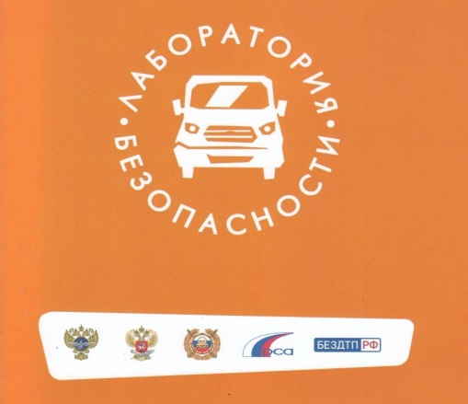
Уважаемые педагоги и родители!
С начала учебного года в Волгоградской области зарегистрированы значительное количество ДТП с участием детей.
Свыше половины пострадавших в ДТП составляют несовершеннолетние пассажиры. В сентябре аварии с детьми-пассажирами произошли в Кировском, Тракторозаводском, Ворошиловском районах Волгограда, г. Волжский, Октябрьском, Камышинском, Новониколаевском, Еланском, Николаевском муниципальных районах Волгоградской области.
В последнее время количество пострадавших на дорогах детей начало расти из-за массового распространения электросамокатов и СИМ. В г. Волжский, Тракторозаводском районе Волгограда дети-водители самокатов стали участниками аварии, пересекая проезжую часть дороги в неустановленном месте. В Котовском, Дубовском районах участниками ДТП стали дети-велосипедисты.
Особую обеспокоенность вызывает увеличение числа участников ДТП среди детей-пешеходов. Так, в г. Камышин, в Краснооктябрьском районе Волгограда школьники перебегали проезжую часть дороги в неустановленном месте слева направо по ходу движения транспортного средства.
Уважаемые родители и педагоги! Проведите дополнительный инструктаж с детьми по соблюдению Правил дорожного движения и разъясните последствия пренебрежения ими. Позаботьтесь о безопасности детей во время поездок на автомобиле: не допускайте нарушений правил перевозки юных пассажиров, а также демонстрируйте личным примером обязательное выполнения правил дорожной безопасности.
С уважением,
"Лаборатория безопасности"

